Réseau de recherche sur les données de santé du Canada (RRDS Canada)
Rapport du directeur scientifique et du directeur général
7 mai 2025

Table des matières
Section 1 : Tableau de bord des indicateurs de performance organisationnelle 3
Section 2 : Principales réalisations concernant les engagements stratégiques 4
Objectif 1 : Développer et améliorer les services et le soutien à l’accès aux données 4
Objectif 2 : Diversifier et harmoniser les données, et soutenir une utilisation des données innovante et respectueuse de la vie privée 6
Objectif 3 : Établir et renforcer les partenariats et faire preuve de leadership dans l’évolution des pratiques en matière de données 7
Objectif 4 : Renforcer l’utilisation des données pour améliorer l’équité et soutenir la souveraineté des données dirigées par les peuples autochtones 9
Objectif 5 : Assurer une participation publique et communautaire intentionnelle et continue 11
Facteur de réussite : Réseau cohésif avec des activités efficaces et durables 12
Facteur de réussite : Un écosystème législatif et stratégique favorable et engagé et une communauté d’utilisateurs de données active 13
Abréviations
AHD : Algorithmes et données harmonisées : Un groupe de travail au sein du RRDS Canada
CanPath : Partenariat canadien pour la santé de demain : Une grande cohorte longitudinale
MCD : Modèle de données commun
FCI : Fondation canadienne pour l’innovation
ICIS : Institut canadien d’information sur la santé
IRSC : Instituts de recherche en santé du Canada
DAI : Inventaire des actifs de données : Une des ressources développées par le RRDS Canada
GSAD : Guichet de soutien à l’accès aux données : Un groupe de travail au sein du RRDS Canada
IDEA : Inclusion, diversité, équité et accessibilité
ISQ : Institut de la statistique du Québec
MIG : Groupe de modélisation et d’informatique
OMOP : Partenariat pour l’observation des résultats médicaux : Un modèle de données commun largement utilisé que le RRDS Canada est en train de mettre en œuvre
CCP : Conseil consultatif public : Un organisme consultatif soutenu par le RRDS Canada
PE : Activités de mobilisation du grand public : Un groupe de travail au sein du RRDS Canada
ASPC : Agence de la santé publique du Canada
PTTP : Programme d’essais cliniques pragmatiques : Un programme organisé par le RRDS Canada
TRE : Environnement de recherche fiable : Terminologie pour les espaces sécurisés où s’effectue l’analyse des données

Section 1 : Tableau de bord des indicateurs de performance organisationnelle
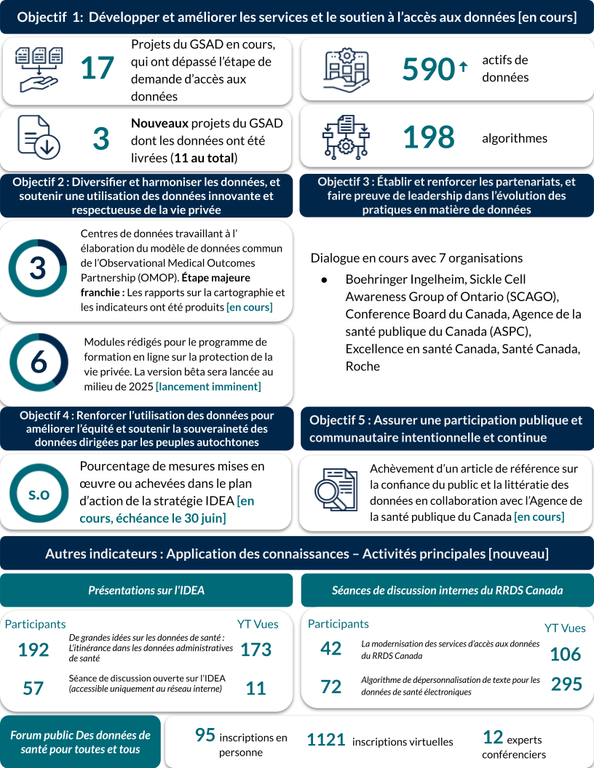
Remarque : Les indicateurs sont mis à jour chaque trimestre. Les initiatives en cours ou nouvelles sont indiquées entre crochets.

Section 2 : Principales réalisations concernant les engagements stratégiques

Objectif 1 : Développer et améliorer les services et le soutien à l’accès aux données

Progrès des demandes au GSAD
- Le groupe de travail du Guichet de soutien à l’accès aux données (GSAD) soutient actuellement 17 demandes d’accès aux données (demandes au-delà de l’évaluation de faisabilité et de la procédure d’admission).
- Entre le 1er janvier et le 31 mars 2025, il y a eu 12 nouveaux formulaires d’admission pour lesquels le GSAD a réalisé sept évaluations de faisabilité de projet et des estimations de coûts. Les autres soumissions ont reçu un soutien à l’exploration de projet de la part du GSAD ou ont été redirigées vers un centre de données pancanadien.
- Cinq demandes d’accès aux données ont été traitées depuis le début de l’exercice.

Large public touché par les communications et les promotions du GSAD
- Le GSAD et CanPath ont collaboré à l’organisation d’un événement le 2 avril 2025, afin de promouvoir la valeur des partenariats du RRDS Canada et de la recherche multirégionale. L’événement a été organisé par CanPath et de plus amples renseignements sont disponibles sur le site Web.
- La Health Research Data Platform – Saskatchewan (HRDP-SK) planifie et organise plusieurs événements locaux pour promouvoir ses services d’accès aux données.
- L’unité SRAP de l’Alberta collabore avec un chercheur pour promouvoir les services du GSAD. Le webinaire du 7 mai 2025 a mis en évidence la manière dont le RRDS Canada a facilité le processus d’accès aux données à l’échelle du Canada et étendu sa recherche à un niveau national.
- Le GSAD et le groupe de modélisation et d’informatique (MIG) collaborent à l’élaboration d’un webinaire (et à la création de ressources) visant à démontrer la valeur de l’analyse distribuée dans la recherche multirégionale. L’événement a eu lieu le 12 juin 2025, et des renseignements sont disponibles sur notre site Web.

Forte présence prévue pour la conférence 2025 de l’ACRSPS
- Le GSAD participera à la conférence de l’Association canadienne pour la recherche sur les services et les politiques de la santé (ACRSPS) et présentera une affiche sur la détermination du réseau à « renforcer les capacités à l’échelle du Canada pour soutenir l’accès aux données pour la recherche multirégionale ».
- Le GSAD et le RRDS Canada contribuent à un atelier préconférence lié aux données sur le personnel de la santé au Canada à l’ACRSPS avec l’Institut canadien d’information sur la santé (ICIS), Effectif de la santé Canada et d’autres organisations.

Plan d’action du GSAD sur la bonne voie
- Le GSAD a présenté, lors de la série de discussions du RRDS Canada de mars, l’évolution de l’organisme et les progrès réalisés à ce jour dans le cadre de son plan d’action.
- L’expérience utilisateur, l’accessibilité et la simplicité des formulaires du GSAD sont au centre des préoccupations. Ce printemps, le GSAD a commencé à tester auprès des utilisateurs le formulaire de demande et d’admission amélioré.
- Un sous-groupe de membres du RRDS Canada soutiendra l’élaboration d’un sondage et d’un processus améliorés sur l’expérience des utilisateurs du GSAD. Le sous-groupe comprend des représentants du GSAD, de l’équipe des partenariats, du groupe de travail sur les algorithmes et les données harmonisées (AHD), de HRDP-SK et de Health Data Nova Scotia.

Dictionnaire de concepts pancanadien pour aider les chercheurs à planifier leurs projets
- SAIL Databank a terminé le prototype de la plateforme Web pour le RRDS Canada, et le groupe de travail AHD procède actuellement à des tests auprès des utilisateurs. En collaboration avec l’équipe IDEA, AHD affine un modèle de concept pour la plateforme afin d’améliorer la saisie standardisée des données et la facilité d’accès pour les chercheurs.

Développement d’un flux de travail amélioré
- Le GSAD et le MIG ont développé une plateforme pour coordonner les opérations des centres de données locaux pour les projets du GSAD. L’Île-du-Prince-Édouard s’est portée volontaire pour tester ce nouveau flux de travail, qui contribuera à automatiser les tâches du GSAD et à rendre le processus plus simple et plus rapide pour le personnel.

Objectif 2 : Diversifier et harmoniser les données, et soutenir une utilisation des données innovante et respectueuse de la vie privée

Harmonisation des terminologies utilisées dans les modèles de données communs
- Nous avons associé les codes de diagnostics et de médicaments liés au diabète, à la contraception et à la grossesse au vocabulaire normalisé dans le modèle de données commun de l’Observational Medical Outcomes Partnership (OMOP), dans le cadre du projet pancanadien de service d’analyse de données pour les utilisateurs de connaissances (CAN-ASK), financé par l’Agence des médicaments du Canada (CDA-AMC).
- Ce travail fait progresser la mise en œuvre pancanadienne d’OMOP et jette les bases d’une analyse plus rapide et normalisée pour soutenir les plans de suivi et d’évaluation de la CDA-AMC.

Sites pilotes annotant les données pour optimiser l’outil d’apprentissage automatique MASK pour la dépersonnalisation des données en texte libre
- En février, les responsables des trois sites pilotes (Alberta, Manitoba et Ontario) ont fait une présentation lors de la série de discussions du RRDS Canada, ce qui a suscité de l’intérêt pour le projet. Un résumé présentant l’avancement du projet a été accepté pour une présentation orale lors de la conférence de l’ACRSPS en mai.
- La première phase de sélection des dossiers et d’étiquetage des renseignements identifiables est en cours. Les sites collaborent pour garantir des méthodes cohérentes, tout en tenant compte des différences régionales en matière de données, de législation sur la protection de la vie privée et de définition des renseignements personnels identifiables.

Promotion de la méthodologie d’analyse distribuée
- De nouvelles méthodes d’analyse des données distribuée sont en cours de développement, notamment les régressions de Cox (analyse de survie) et des options permettant d’ajouter des pondérations à l’analyse. L’ajout de pondérations a été priorisé parce que deux équipes de recherche utilisant le GSAD ont demandé cette extension méthodologique.
- Les renseignements actuels disponibles sur les méthodes d’analyse distribuée sont compilés dans une fiche d’information sur l’analyse distribuée qui sera bientôt disponible sur le site Web du RRDS Canada.
- Un projet pilote utilisant une régression de Cox est en cours et pourrait apporter des enseignements méthodologiques supplémentaires qui seraient communiqués au réseau et aux chercheurs. La méthodologie de cette étude du GSAD considère la population de trois provinces comme une seule cohorte et pourrait fournir des enseignements uniques.
- Une présentation a été faite à l’Institut de la statistique du Québec (ISQ) au Québec (un membre du réseau) et a reçu l’aval de l’organisation pour participer à un projet pilote d’analyses distribuées avec le GSAD.

Promotion de l’expertise du RRDS Canada en matière d’environnements de recherche fiables
- Les équipes chargées de la protection de la vie privée et de la communication ont finalisé le document d’une page résumant les meilleures pratiques en matière d’environnements de recherche fiables (TRE) au sein du RRDS Canada. Cette ressource décrit en langage clair ce qu’est un TRE, les garanties mises en place pour assurer la sécurité des données, ainsi que le rôle et l’expertise de nos organisations membres en matière de TRE. Ce document sera bientôt disponible sur le site Web du RRDS Canada.

Objectif 3 : Établir et renforcer les partenariats et faire preuve de leadership dans l’évolution des pratiques en matière de données

Programme d’essais cliniques pragmatiques (PTTP) : formation San’yas
- Ce sont 76 apprenants, membres du personnel et mentors qui ont suivi un programme de formation à la sécurité culturelle autochtone antiraciste (San’yas) de 10 semaines. La formation s’est soldée par la réalisation de bilans culturels avec tous les apprenants.

Conférence virtuelle de quatre jours du PTTP
- Plus de 120 apprenants, mentors et membres du personnel inscrits ont participé à l’événement (le premier jour, il y avait plus de 90 personnes actives).
- Huit essais ont été présentés lors de la conférence, et 24 personnes, dont des apprenants, des mentors et des cliniciens, ont participé en tant que panélistes pour poser des questions et fournir des commentaires sur les protocoles des essais.

Priorités de l’Alliance pour la recherche sur les données de santé pour 2025
- Les priorités de l’Alliance pour 2025 sont les suivantes :
  - Élaborer une approche pour la promotion croisée des activités des membres du réseau
  - Poursuivre la cartographie de l’écosystème des données pour déterminer les possibilités d’amélioration
  - Continuer à animer le forum « Travailler avec des données fédérées » et produire trois ou quatre cas d’utilisation rédigés à partir de ce travail.
  - Organiser deux réunions thématiques et produire un article pour chacune : 1) Démontrer l’incidence sur l’organisation et la recherche; et 2) Problèmes liés aux TRE
- Dans le cadre du forum « Travailler avec des données fédérées », les membres ont examiné plusieurs méthodes proposées pour anonymiser ou masquer les données afin de partager en toute sécurité le nombre de petites cellules et d’autres statistiques sommaires. Une méthode a été sélectionnée pour un projet pilote qui sera mené avec des données synthétiques dans un avenir proche.

Plan de collaboration entre les partenaires internationaux pour 2025-2026
- Les partenaires internationaux (RRDS Canada, Health Data Research [HDR] au R.-U., Administrative Data [ADR] au R.-U. et Population Health Research Network [PHRN] en Australie) ont convenu d’un plan de collaboration pour 2025-2026, incluant :
  - Trois groupes d’action collaborative : 1) harmonisation des données, 2) outils pour faciliter l’utilisation des données (par exemple, outils de découverte de données, dictionnaire de concepts, bibliothèque de phénotypes), et 3) légitimité sociale de l’utilisation des données de santé. Le groupe sur la légitimité sociale de l’utilisation des données de santé (auquel participe le groupe de travail sur la mobilisation du grand public du RRDS Canada) s’est réuni une fois; les autres se réuniront bientôt.
  - Une réunion virtuelle des partenaires internationaux est prévue pour l’automne 2025. L’objectif de cette réunion est de communiquer les progrès, d’aligner les priorités et de renforcer les relations entre nos organisations. Elle réunira les hauts responsables et les représentants des groupes d’action afin de faire le point sur les efforts conjoints et de déterminer des occasions d’approfondir la collaboration à l’avenir.
- Les travaux conjoints du PHRN de l’Australie/RRDS Canada sur la légitimité sociale seront présentés à l’ACRSPS 2025.

Objectif 4 : Renforcer l’utilisation des données pour améliorer l’équité et soutenir la souveraineté des données dirigées par les peuples autochtones

Mise en œuvre des stratégies IDEA dans notre plan stratégique

Stratégie IDEA 1 : Apprendre/désapprendre
- Établir les compétences de base IDEA pour tous ceux qui travaillent dans le domaine des données administratives.

Stratégie IDEA 2 : Faciliter l’IDEA dans la recherche de données
- Accord pour créer quatre notes d’information fournissant un contexte et des recommandations pour l’intégration de l’IDEA dans les projets d’infrastructure du RRDS Canada : biographies de données, dictionnaire national des concepts, modèles de données communs et bibliothèques de phénotypes.

Stratégie IDEA 3 : Cultiver la confiance et la réciprocité dans les partenariats communautaires
- Tirer parti du nouveau formulaire d’approbation de projet pour mettre en place un processus permettant de s’assurer que toute initiative interne du RRDS Canada tient dûment compte des concepts IDEA et de mobilisation du public et crée une boucle de rétroaction pour favoriser l’apprentissage mutuel et communiquer les réussites.

Stratégie IDEA 4 : Assurer le leadership et la promotion des intérêts
- Réunions bimensuelles avec le sous-groupe, y compris les membres du comité exécutif, de l’équipe de l’exploitation, de l’équipe de la protection de la vie privée et de l’équipe des partenariats pour créer un cadre d’engagement afin de prioriser les initiatives et les actions pour que le RRDS Canada aille de l’avant pour faire avancer l’IDEA dans l’espace des données administratives.

Webinaire De grandes idées sur les données de santé en vedette
- Nous avons organisé le deuxième webinaire De grandes idées sur les données de santé sur le thème de l’itinérance dans les données administratives de santé. Celui-ci a attiré 192 participants et a été visionné 199 fois sur YouTube.
Partage des initiatives IDEA du RRDS Canada
- Un forum communautaire IDEA a été organisé, réunissant 57 participants et enregistrant 13 visionnements sur la chaîne YouTube (présentation accessible uniquement au réseau interne).
- Les membres de l’équipe IDEA présenteront une affiche à la conférence de l’ACRSPS 2025 intitulée : Repenser les responsabilités en matière de données sur les populations : Évolution des pratiques pour l’équité dans la recherche en santé.

Financement de 24 millions de dollars pour Jennifer Walker
- Jennifer Walker, membre du Comité exécutif du RRDS Canada, a reçu 24 millions de dollars du gouvernement fédéral pour décoloniser l’évaluation de la santé cérébrale dans les communautés autochtones et soutenir une évaluation, une éducation et des soins de soutien centrés sur les peuples autochtones.

Collaborations de l’équipe des données autochtones
- Participation à des réunions de planification mensuelles pour soutenir le projet de recherche sur le rapprochement des données communautaires dirigé par l’Alliance canadienne cœurs et cerveaux sains (CAHHM)
  - La CAHHM a révisé sa proposition et continue de participer à des discussions concernant l’approbation par la communauté. Elle se prépare à soumettre à nouveau sa demande au GSAD avec cette proposition détaillée.
- L’équipe des données autochtones a renforcé sa relation avec Amanda Fowler-Woods, spécialiste en santé autochtone et en souveraineté des données autochtones. Les premières discussions portent notamment sur la façon dont le RRDS Canada peut être une plateforme de soutien aux efforts du réseau pour la souveraineté des données autochtones au Canada.
- Le RRDS Canada et le Centre de gouvernance de l’information des Premières Nations (CGIPN) réexaminent un partenariat officiel, avec le soutien de l’équipe des données autochtones.
- Cette dernière explore des options de restructuration et de nouvelles approches pour s’engager dans les travaux liés à la souveraineté des données autochtones, tant à l’échelle nationale qu’internationale.

Objectif 5 : Assurer une participation publique et communautaire intentionnelle et continue

Rédaction de l’article de référence sur la confiance du public et la littératie des données en collaboration avec l’Agence de la santé publique du Canada (ASPC)
- Le document, qui comprend six recommandations pour des pratiques fiables en matière de données, a été communiqué à l’ASPC. Les plans de diffusion et de conception sont en cours, y compris une présentation à l’ACRSPS.

Un conseil consultatif public (CCP) fort et engagé
- Le CCP continue d’offrir ses conseils sur diverses initiatives du réseau, et plusieurs membres ont participé à la planification du forum public 2025, « Des données de santé pour toutes et tous », notamment en définissant les principaux points de préoccupation et les questions relatives à l’IA qui seront abordées lors du forum. Deux membres du CCP prendront la parole dans le cadre du panel principal de l’événement et d’une deuxième séance plénière.
- Compte tenu de l’incertitude concernant le financement futur de la PCD de la SRAP par les IRSC, des différents niveaux d’engagement des membres du CCP et de la durée de leur mandat, nous nous demandons s’il faut lancer le processus de recrutement du CCP de l’été 2025 ou attendre d’en savoir plus.
Développement de produits de communication liés aux principales initiatives de mobilisation du grand public
- Les membres du CCP font des progrès significatifs dans l’élaboration d’un glossaire en langage clair des termes liés aux données de santé. La phase suivante, c’est-à-dire la conception et la diffusion des ressources, est en cours.
- Deux publications prévues résumant le travail de légitimité sociale des données de santé entrepris en collaboration avec le PHRN d’Australie sont en cours.
Forum public Des données de santé pour toutes et tous : un dialogue public sur le rôle de l’IA dans la santé
- Le programme du forum public 2025 est finalisé. Il comprend divers sujets et présentateurs axés sur le rôle de l’IA dans la santé.
- Le forum suscite un vif intérêt chez les chercheurs et universitaires, les décideurs politiques et les patients partenaires; 95 inscriptions en personne et 1 121 inscriptions virtuelles en date du 10 avril 2025. L’un des problèmes actuels est le faible nombre d’inscriptions provenant des groupes communautaires (qui sont le public cible de l’événement) – des communications ciblées sont désormais en cours.

Facteur de réussite : Réseau cohésif avec des activités efficaces et durables

Évaluation sommative en cours
- Une entreprise, Three Hive Consulting, a été mandatée pour réaliser l’évaluation et un plan d’évaluation complet est en cours d’élaboration. Three Hive Consulting est une société de conseil appartenant à des Autochtones, spécialisée dans les secteurs à but non lucratif, gouvernemental et des soins de santé.

Participation à d’autres occasions de l’écosystème des données de santé
- Innovation, Sciences et Développement économique Canada (ISED) invite les promoteurs admissibles à soumettre des déclarations d’intérêt non contraignantes dans le cadre du Programme d’infrastructure de calcul souveraine pour l’IA. Il ne s’agit pas d’une possibilité de financement, mais d’une occasion d’exposer les besoins du RRDS Canada en matière d’IA et ses contributions potentielles, telles qu’elles sont formulées dans notre proposition à la FCI. Nous rédigeons une soumission afin que les intérêts du RRDS Canada, et ceux des membres du réseau, soient connus et intégrés dans la planification et la conception du programme de l’ISED pour un futur appel sur l’infrastructure de calcul souveraine.

Pérennité du RRDS Canada
- Le RRDS Canada s’est engagé à mener à bien les deux activités suivantes d’ici le 30 septembre 2025 :
  - Examiner les règlements administratifs du RRDS Canada en tant qu’organisation à but non lucratif et proposer une structure de gouvernance qui soutient la durabilité à long terme
  - Développer une stratégie de financement, basée sur la structure de gouvernance, qui vise à créer des flux de financement diversifiés pour soutenir la durabilité à long terme

Facteur de réussite : Un écosystème législatif et stratégique favorable et engagé et une communauté d’utilisateurs de données active

Expansion de l’initiative pancanadienne CAN-ASK (service d’analyse de données pour les utilisateurs de connaissances)
- Nous avons réalisé dans les délais plusieurs livrables pour la CDA-AMC, notamment :
  - Suivi et évaluation du diabète et de la contraception : Version préliminaire des spécifications des indicateurs
  - Suivi et évaluation du diabète et de la contraception : Résultats des indicateurs et tableaux des résultats de 2018-2019 à 2022-2023
- Proposition d’un cahier des charges avec estimation des coûts à Boehringer Ingelheim (BI) pour un projet sur la stéatohépatite associée à un dysfonctionnement métabolique (MASH). Réunion avec les représentants de BI à la fin d’avril pour discuter du travail.
- Discussions actives avec un certain nombre de demandeurs potentiels, notamment le Sickle Cell Awareness Group of Ontario, le Conference Board du Canada, l’Agence de la santé publique du Canada, Healthcare Excellence Canada, Santé Canada et Roche.

La vision du RRDS Canada en bref
- En réponse aux recommandations stratégiques de Santis Health, le RRDS Canada développe sa vision en bref. Ce sera une précieuse ressource, à la fois comme outil à l’interne pour renforcer notre vision et notre mission, et à l’externe pour faciliter les discussions avec nos partenaires sur ce qui rend le RRDS Canada exceptionnel.

